GEOGRAFÍA DE LATINOAMÉRICA

LOS EXTREMOS DE CHILE

*PRE-READING VOCABULARY CHECK*

*You do not need to know all of these words to learn about Chile, but recognizing most of them will help.*

*Check to see how many you know or can guess.*

**COSAS NATURALES**

*NATURAL THINGS*

*1.* **Los Andes** *_________________*

*2.* **Antártida** *_________________*

*3.* **cerro** *_________________*

*4.* **cordillera**  *_________________*

*5.* **desierto**  *_________________*

*6.* **isla** *_________________*

*7.* **montaña** *_________________*

***COSAS HECHAS POR LOS SERES HUMANOS***

*THINGS MADE BY HUMAN BEINGS*

*8.* **camino** *_________________*

*9.* **carretera** *_________________*

*10.* **ciudad** *_________________*

*11.* **estatua** *_________________*

*12.* **mina** *_________________*

*13.* **observatorio** *_________________*

*14.* **piscina** *_________________*

*15.* **telescopio** *_________________*

***MÁS VOCABULARIO*** MORE VOCABULARY

*16.* **cabeza** *_________________*

*17.* **cada año**  *_________________*

*18.* **cadena** *_________________*

*19.* **camino** *_________________*

*20.* **casi** *_________________*

*21.* **cobre** *_________________*

*22.* **de ancho**  *_________________*

*23.* **de largo**  *_________________*

*24.* **desde** *_________________*

*25.* **la Escala Richter** *_________________*

*26.* **estatua** *_________________*

*27.* **estrecho**  *_________________*

*28.* **fue** *_________________*

*29.* **gigante** *_________________*

*30.* **llueve** *_________________*

*31.* **la lluvia** *_________________*

*32.* **largo** *_________________*

*33.* **millas** *_________________*

*34.* **mojado** *_________________*

*35.* **del mundo** *_________________*

*36.* **nunca** *_________________*

*37.* **La Pascua** *_________________*

*38.* **pasó en**  *_________________*

*39.* **de piedra** *_________________*

*40.* **pulgadas**  *_________________*

*41.* **recibe** *_________________*

*42.* **seco** *_________________*

*43.* **sitio** *_________________*

*44.* **terremoto** *_________________*

GEOGRAFÍA DE LATINOAMÉRICA

LOS EXTREMOS DE CHILE

***GLOSARIO*  NOTAS / RESPUESTAS**

***NATURAL FEATURES***

**Los Andes** *The Andes (cordillera)*

**Antártida** *Antarctica*

**cerro** *hill*

**cordillera** *a long chain of mountain ranges*

**desierto**  *desert*

**isla** *island*

**montaña** *mountain*

***MAN MADE THINGS***

**camino** *road*

**carretera** *highway*

**ciudad** *city*

**estatua** *statue*

**mina** *mine*

**observatorio** *observatory*

**piscina** *swimming pool*

**telescopio** *telescope*

***OTHER VOCABULARY***

**cabeza** *head*

**cada año**  *each year*

**cadena** *chain*

**camino** *road*

**carretera** *highway*

**casi** *almost*

**cobre** *copper*

**de ancho**  *wide, in width*

**de largo**  *long, in length*

**desde** *from*

**escala** *scale*

**la Escala Richter** *the Richter Scale*

*(measures earthquake strength)*

**estatua** *statue*

**estrecho**  *narrow*

**fue** *it was*

**gigante** *giant*

**llueve** *it rains*

**la lluvia** *rain*

**largo** *long*

**millas** *miles*

**mojado** *wet*

**del mundo** *in the world*

**nunca** *never*

**La Pascua** *Easter*

**pasó en**  *it happened in*

**de piedra** *(made) of stone*

**pulgadas**  *inches*

**recibe** *receives*

**seco** *dry*

**sitio** *site, location*

**terremoto** *earthquake*

GEOGRAFÍA DE LATINOAMÉRICA

LOS EXTREMOS DE CHILE

**el más ____ del mundo**

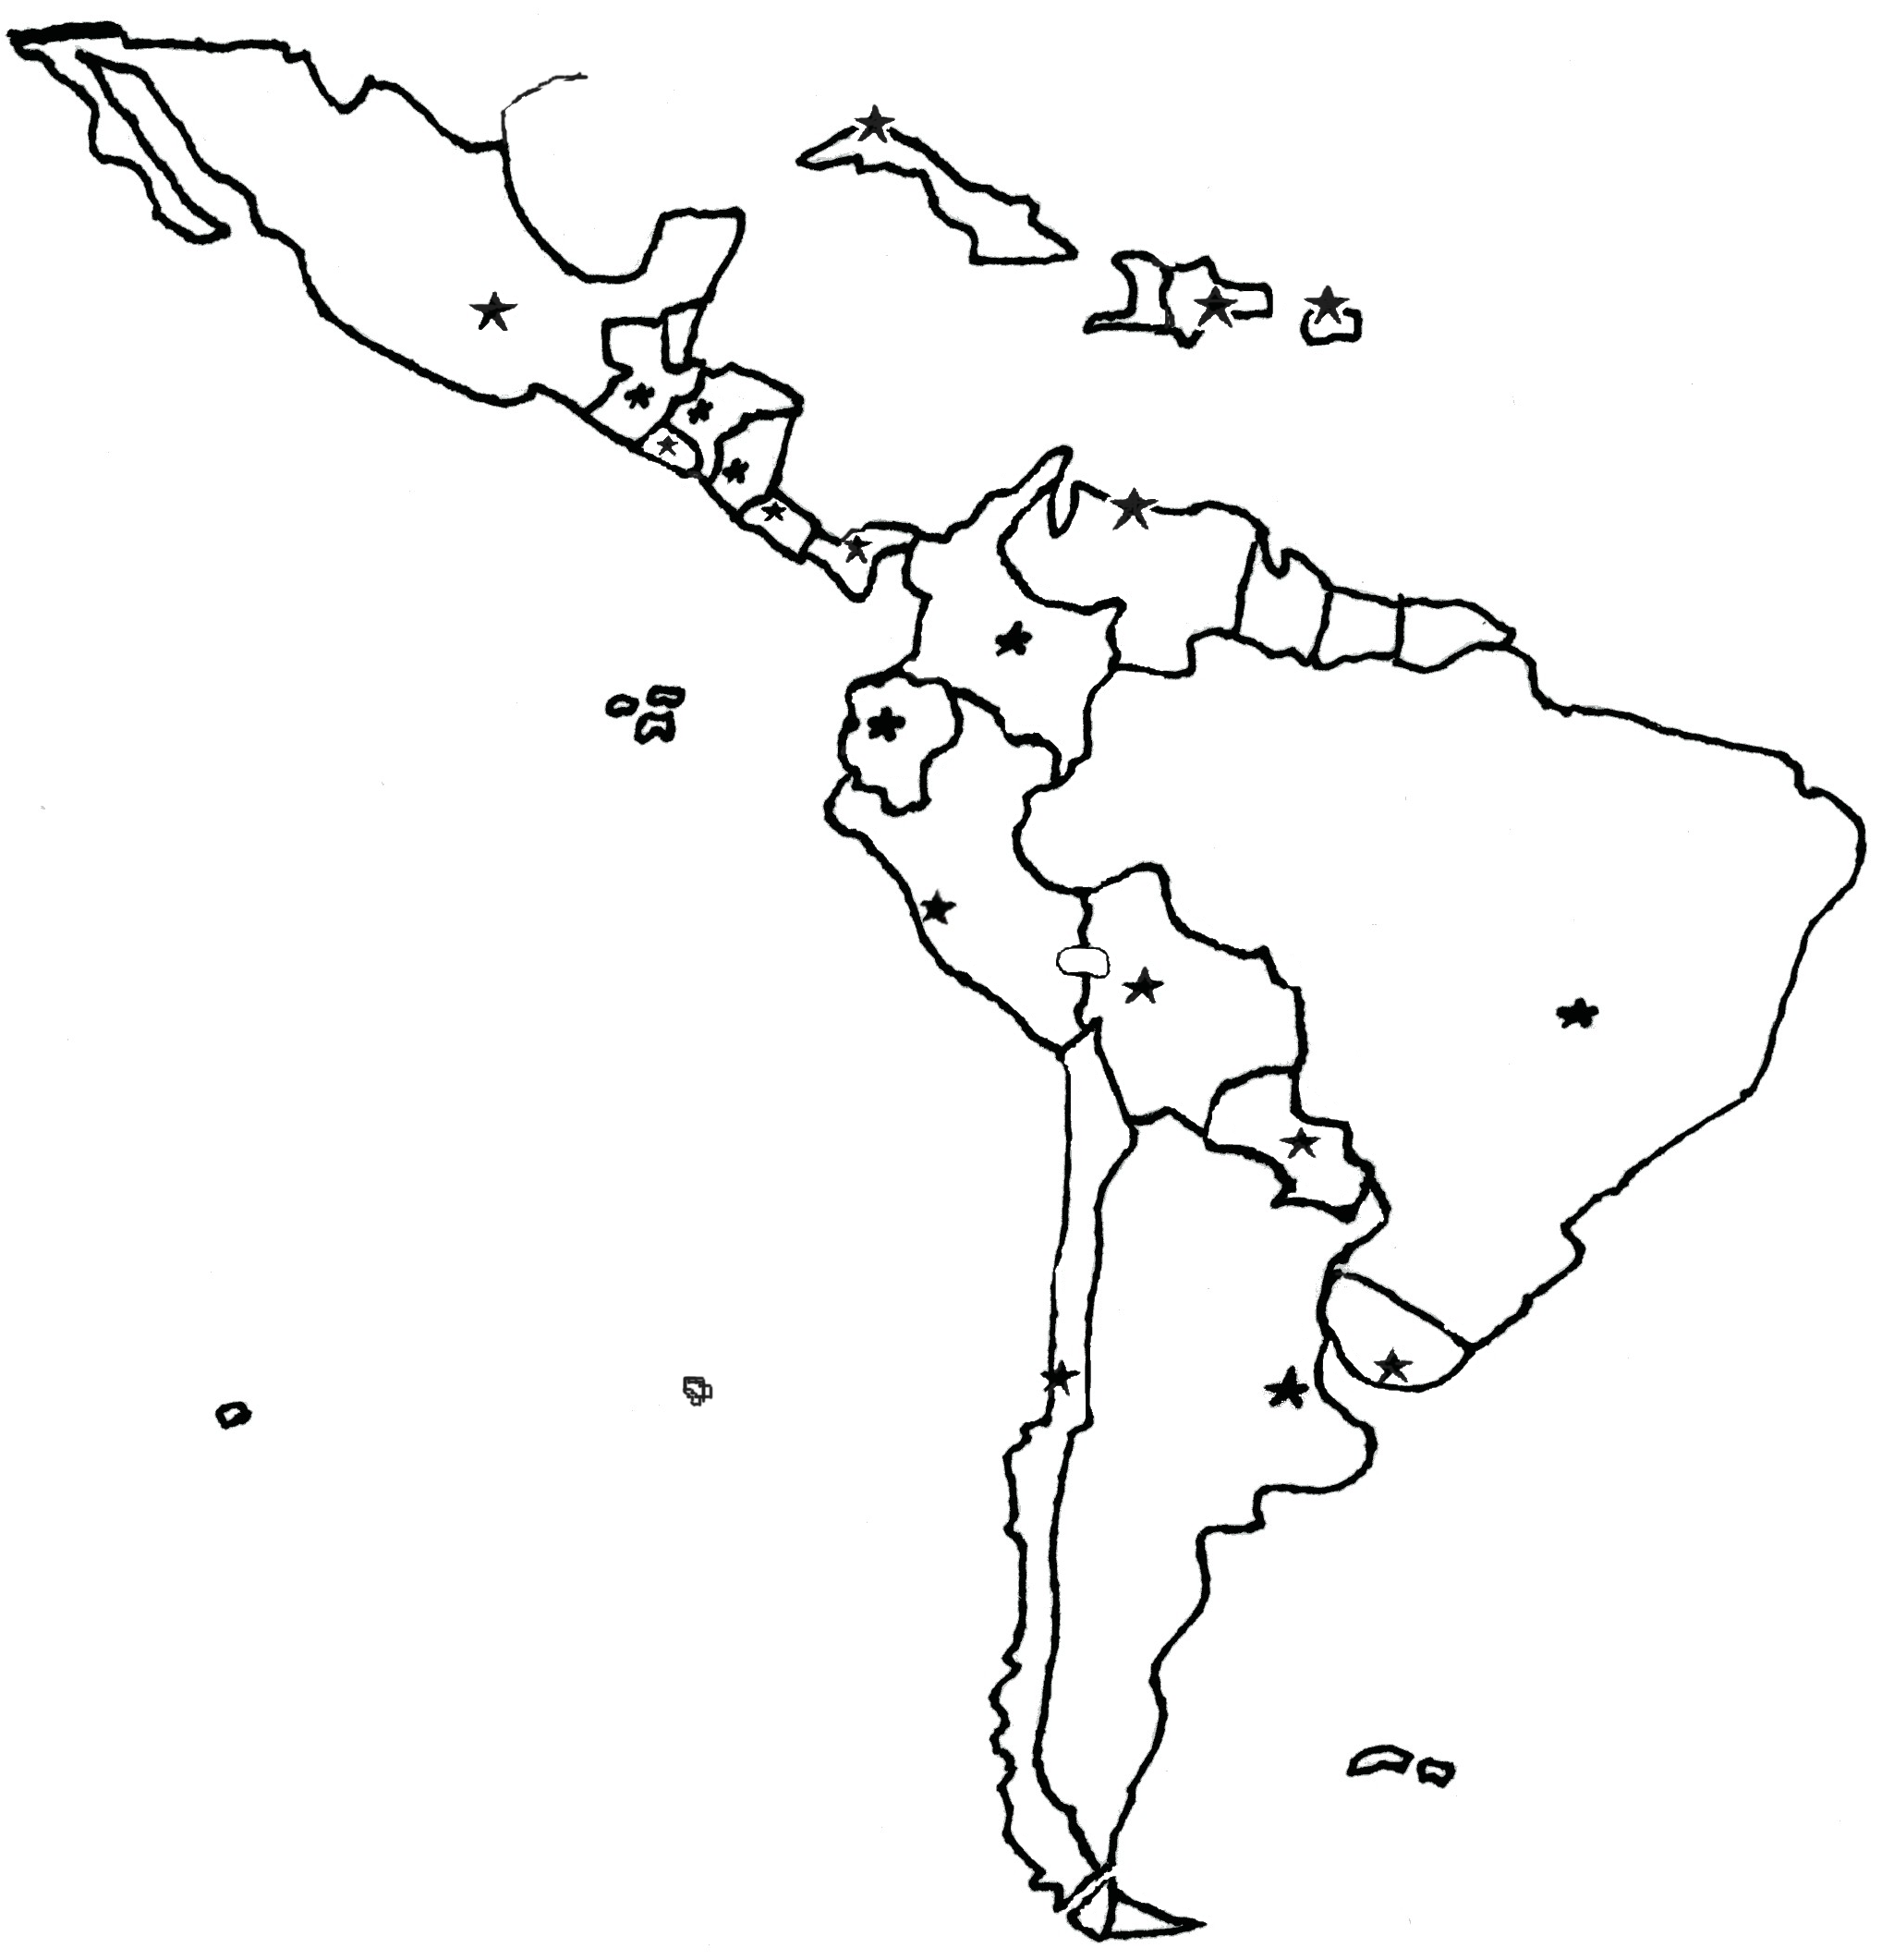

**1. ________________________**

Es el desierto más seco del mundo.

Casi nunca llueve. Casi no hay nada verde.

**2. _________________________**

Es el observatorio más grande del mundo.

Está en una montaña alta en el Desierto Atacama.

**3. _________________________**

Es la mina de cobre más grande del mundo.

**4. _________________________**

Es una estatua muy grande en el Desierto Atacama.

**5. _________________________**

Es la montaña más alta de los Andes

También es la montaña más alta de todas las Américas.

**6. _________________________**

Es una cordillera (un rango de montañas) muy larga.

Es la cordillera más larga del mundo.

**7. _________________________**

Esta ciudad es popular con las turistas.

Tiene la piscina más grande del mundo.

**8. _________________________**

Hay estatuas de cabezas gigantes de piedra.

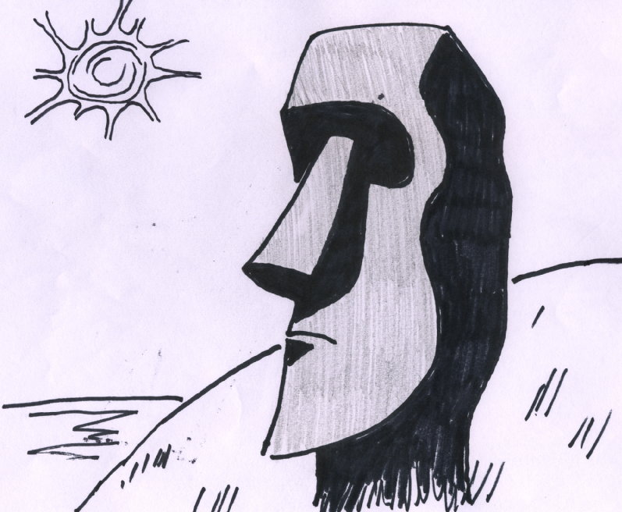

Es la isla más aislada del mundo.

**9. _________________________**

Sitio del terremoto más grande del mundo. Pasó en el año 1960.

Fue 9,5 grados en la Escala *Richter* (Fukushima fue sólo 8,9 grados).

**10. ________________________**

Es la ciudad más mojada del mundo.

Recibe más de 450 pulgadas de lluvia cada año.

**11. ___________________________________**

Es el camino más largo del mundo. Es más de 29.000 millas de largo en total.

Este camino comienza en Alaska, y termina en Argentina.

Pasa por Chile por más de mil millas: desde la frontera con Perú

hasta la ciudad capital de Santiago.

**12. ________________________ 13. __________________**

Es el país más largo y estrecho del mundo. Chile es el país más cerca de este continente

Es más de 2.700 millas de largo, y solamente 100 millas de ancho. del sur en el mundo.

**Banco de palabras**

Aconcagua Chile La Mina Escondida Viña del Mar

Los Andes El Desierto Atacama Observatorio Paranal

Antártida Isla de la Pascua Temuco

La Carretera Panamericana La Mano del Desierto Valdivia

GEOGRAFÍA DE LATINOAMÉRICA

LOS EXTREMOS DE CHILE

**NOTAS / RESPUESTAS**



**1. El Desierto Atacama**

Es el desierto más seco del mundo.

Casi nunca llueve. Casi no hay nada verde.

**2. Observatorio Paranal**

Es el observatorio más grande del mundo.

Está en una montaña alta en el Desierto Atacama.

**3. La Mina Escondida**

Es la mina de cobre más grande del mundo.

**4. La Mano del Desierto**

Es una estatua muy grande en el Desierto Atacama.

**5. Aconcagua**

Es la montaña más alta de los Andes

También es la montaña más alta de todas las Américas.

**6. Los Andes**

Es una cordillera (un rango de montañas) muy larga.

Es la cordillera más larga del mundo.

**7. Viña del Mar**

Esta ciudad es popular con las turistas.

Tiene la piscina más grande del mundo.

**8. Isla de la Pascua**

Hay estatuas de cabezas gigantes de piedra.



Es la isla más aislada del mundo.

**9. Temuco**

Sitio del terremoto más grande del mundo. Pasó en el año 1960.

Fue 9,5 grados en la Escala *Richter* (Fukushima fue sólo 8,9 grados).

**10. Valdivia**

Es la ciudad más mojada del mundo.

Recibe más de 450 pulgadas de lluvia cada año.

**11. La Carretera Panamericana**

Es el camino más largo del mundo. Es más de 29.000 millas de largo en total.

Este camino comienza en Alaska, y termina en Argentina.

Pasa por Chile por más de mil millas: desde la frontera con Perú

hasta la ciudad capital de Santiago.

**12. Chile 13. Antártida**

Es el país más largo y estrecho del mundo. Chile es el país más cerca de este continente

Es más de 2.700 millas de largo, y solamente 100 millas de ancho. del sur en el mundo.

**Banco de palabras**

Aconcagua Chile La Mina Escondida Viña del Mar

Los Andes El Desierto Atacama Observatorio Paranal

Antártida Isla de la Pascua Temuco

La Carretera Panamericana La Mano del Desierto Valdivia